网络公开信息表
用人单位名称 | 北京同益中新材料科技股份有限公司高性能纤维及先进复合材料技术研究中心项目职业病防护设施设计专篇
建设单位地址 | 北京市通州区景盛南二街17号 | 用人单位联系人 | 夏工
技术服务项目组人员名单 | 张锁雷、姜宏翰、陈国龙、牛胜利
现场调查人员 | -- | 现场调查时间 | --
现场检测人员 | -- | 现场检测时间 | --
用人单位陪同人 | --
证明现场调查、现场采样、现场检测的图像影像 | --

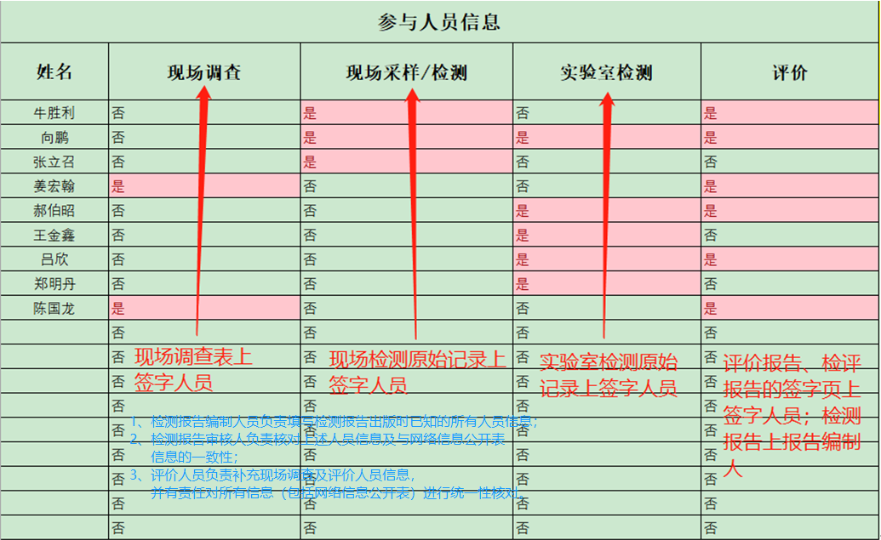
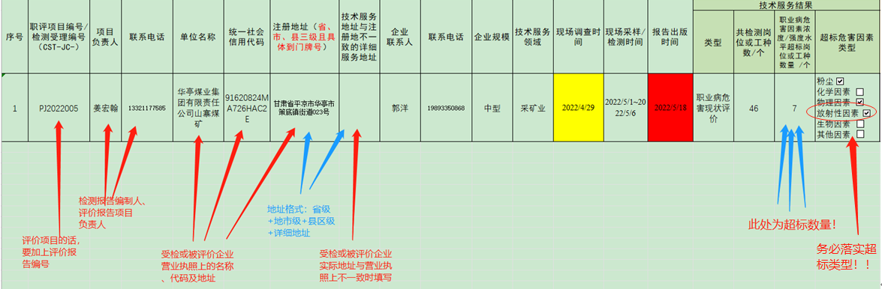

检测报告或评价报告限制人要对上述两个表的信息的正确性、完整性、一致性负责！
检测报告审核人要对开展审核时的所有已知信息进行核对（主要是与原始记录上的人员签字信息）！

